GUÍA PROFESOR
MachineLearningforkids

ETAPA 1. CREACIÓN DE CUENTA PROFESOR EN SISTEMA MachineLearningforkids

- Ingresar a https://machinelearningforkids.co.uk/?lang=es#!/welcome

- Seleccionar “CAMBIAR IDIOMA” y botón “EMPEZAR” en la pantalla.
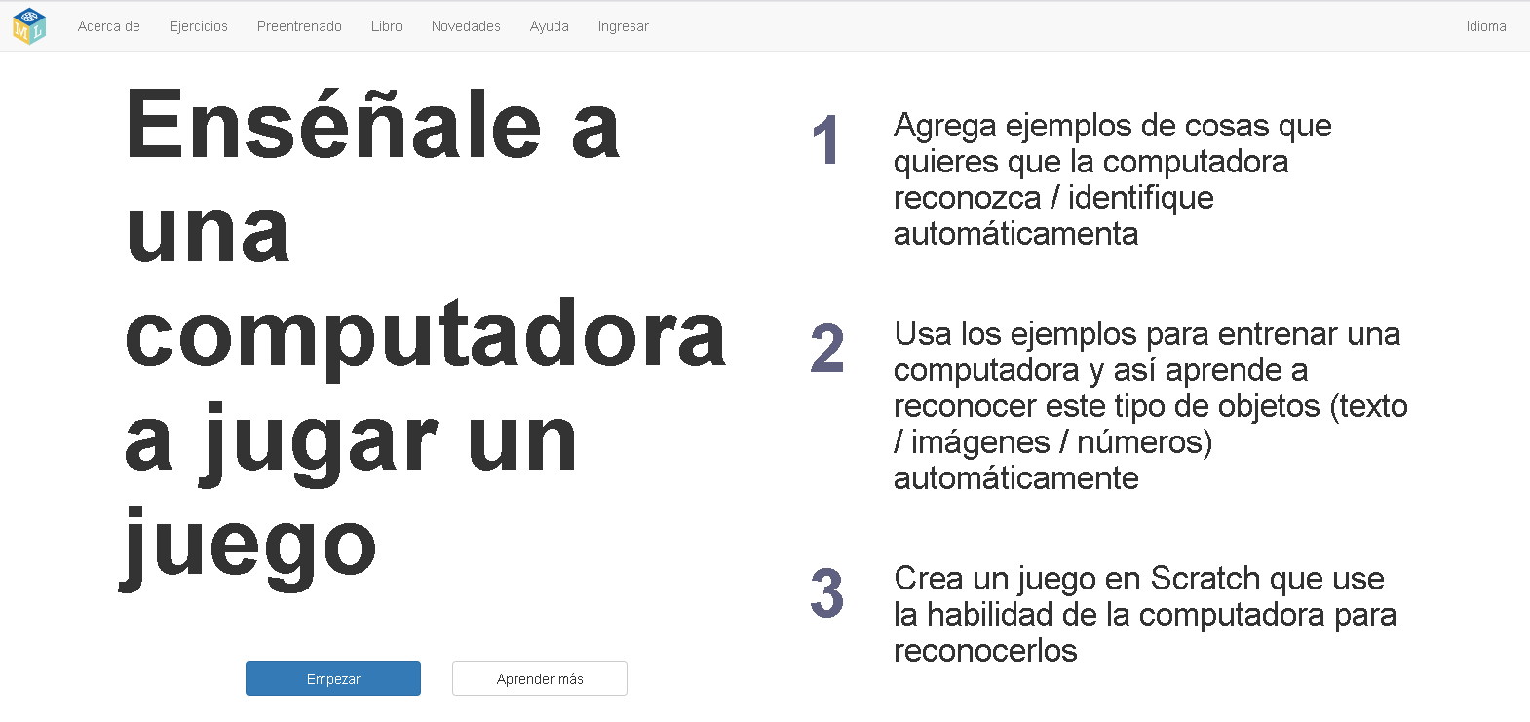
- Seleccionar la opción “REGÍSTRATE”.
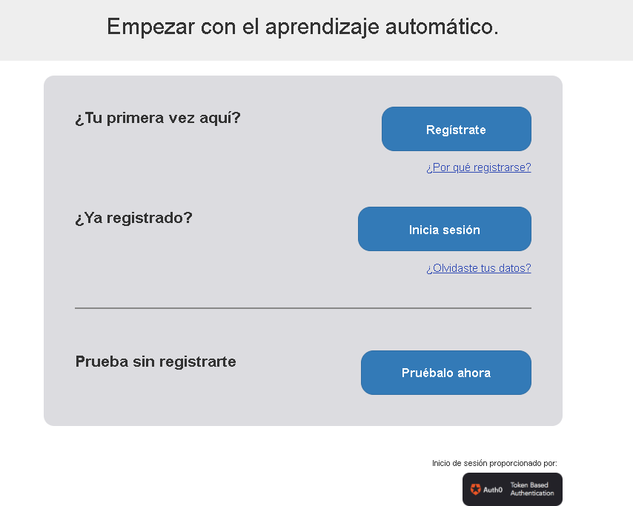

- Seleccionar la opción “PROFESOR”.
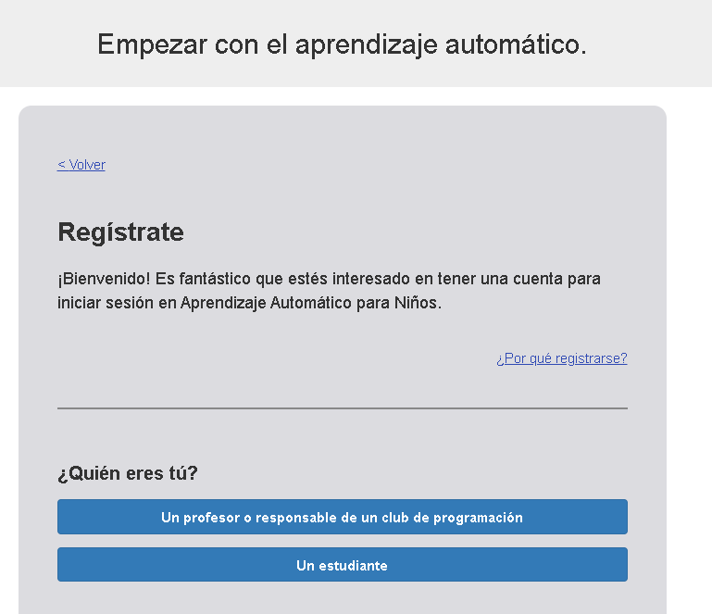

- Seleccionar la opción “Crear una cuenta de clase no administrada”.
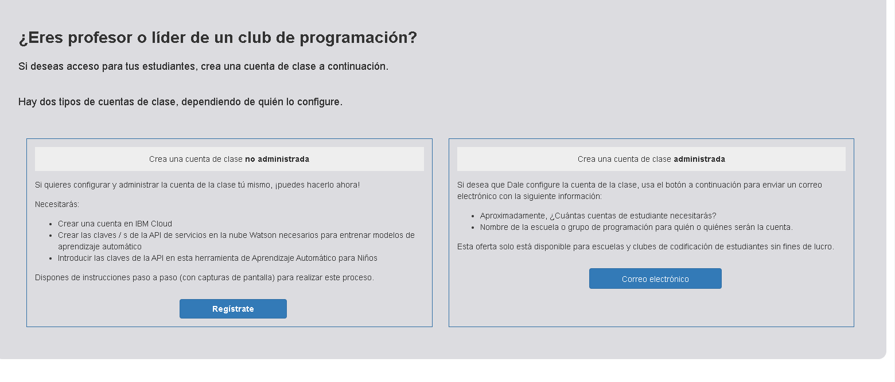

- Registrarse con los datos solicitados y la validación del correo.
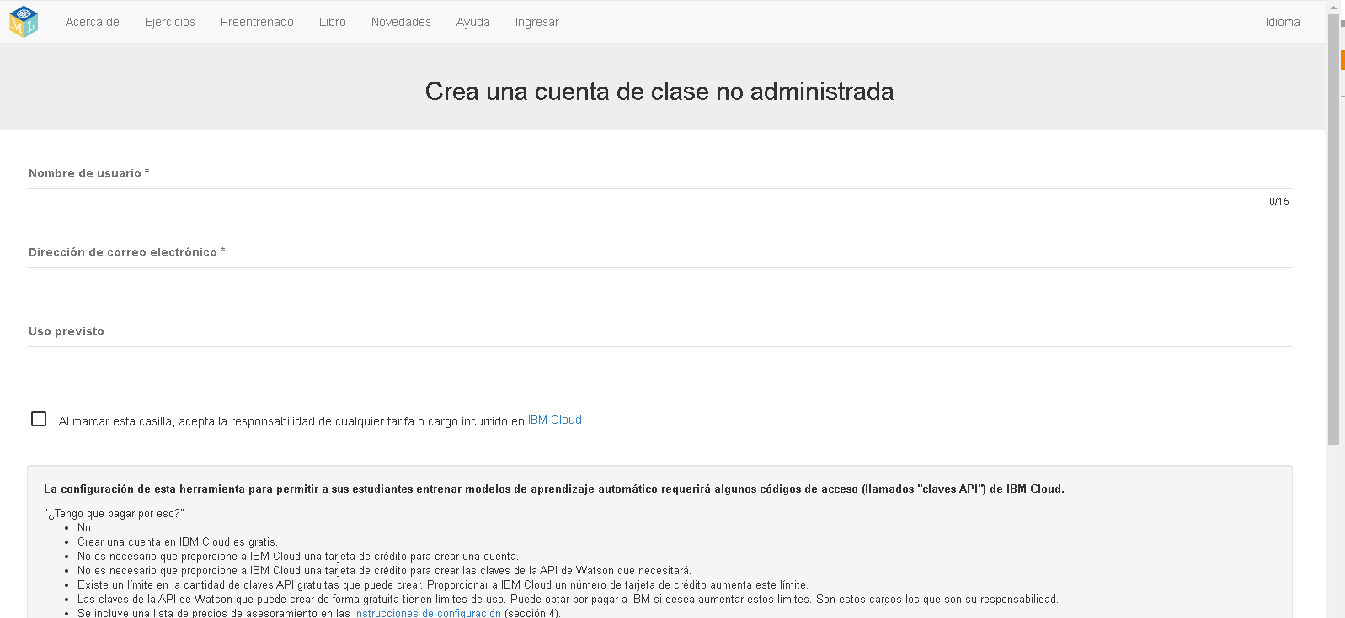

ETAPA 2. CREACIÓN DE CUENTA IBM CLOUD

Seguir las instrucciones: Las instrucciones paso a paso con capturas de pantalla que lo guiarán en la acción de crear cuenta en IBM Cloud.

ETAPA 3. CREACIÓN DE CUENTAS ESTUDIANTES

- Iniciar sesión en https://machinelearningforkids.co.uk/#!/login con los datos creados en etapa 1.
- Ingresar a la sección profesor e ingresar la clave API proporcionada en IBM Cloud.
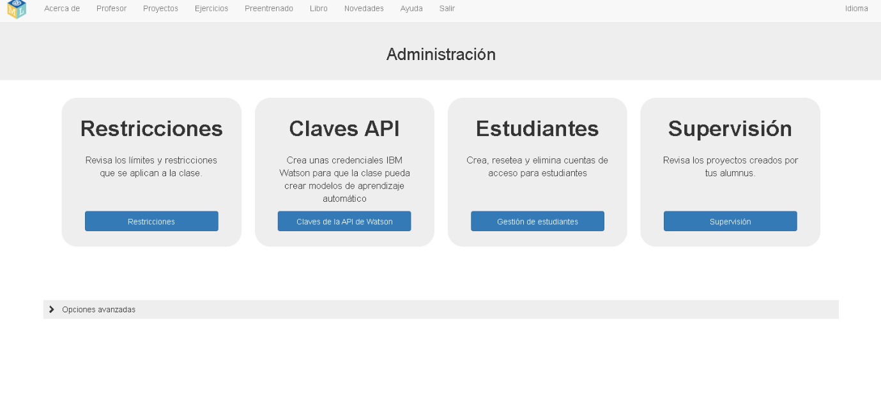
- Luego ir a sección estudiantes e ingresar estudiantes nuevos con opción de administrarlos.
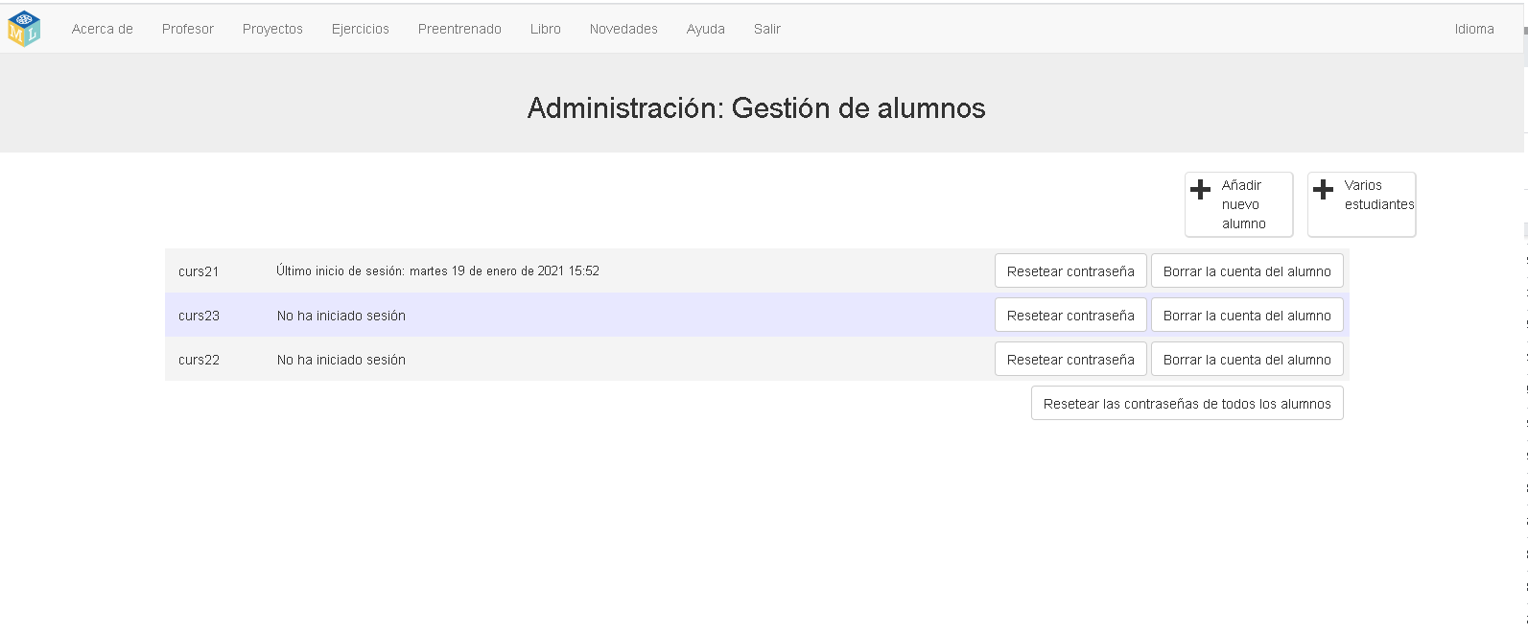
Si necesita más información en este link encontrará ayuda:
Acceso a ayuda de sistema

